



EREFEM MONSENHOR JOSÉ KEHRLE
Ensino Fundamental e Médio
Rua Antônio Tenório Cavalcanti S/N – Boa Esperança, Arcoverde-PE

ESTUDANTE:___________________________________
ANO-SÉRIE: 2º TURMA: _________
PROFESSOR: Jefferson

AVALIAÇÃO DE MATEMÁTICA BÁSICA
2º ANO DO ENSINO MÉDIO - II TRIMESTRE

Observações:
As questões exigem o cálculo correspondente ou uma justificativa por escrito do raciocínio utilizado para serem aceitas.

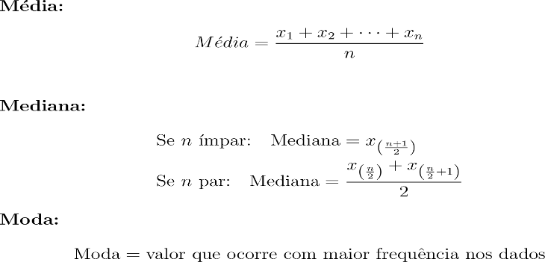
1. Um aluno estudou durante 5 dias: 1,5; 2,0; 1,8; 2,2; 2,0 horas. Calcule a média de horas estudadas.

A) 1,8
B) 1,9
C) 2,0
D) 2,1
E) 2,2

2. As notas de um estudante em 5 provas foram: 6,5; 7,0; 7,2; 6,8; 7,0. Determine a mediana das notas.

A) 6,8
B) 6,9
C) 7,0
D) 7,1
E) 7,2

3. Em uma pesquisa, foram registradas as idades de 6 crianças: 8, 9, 8, 10, 9, 8. Identifique a moda das idades.

A) 8
B) 9
C) 10
D) 8,5
E) 9,5

4. O tempo (em horas) gasto em 4 corridas por um atleta foi: 0,8; 1,0; 0,9; 1,1. Calcule a média de tempo das corridas.

A) 0,9
B) 0,95
C) 1,0
D) 1,05
E) 1,1

5. A quantidade de frutas consumidas por 5 pessoas em um dia foi: 2,5; 3,0; 2,8; 3,2; 3,0. Determine a mediana do consumo.
A) 2,8
B) 2,9
C) 3,0
D) 3,1
E) 3,2

6. A média de 5 números é 8,4. Quatro desses números são 7,5; 8,2; 9,0; 8,8. Determine o quinto número x.

A) 8,2
B) 8,4
C) 8,5
D) 8,6
E) 8,8

7. Cinco estudantes tiveram notas 7,5; 8,0; 9,0; 8,5 e x. Se a mediana é 8,0, determine x:

A) 7,5
B) 8,0
C) 8,2
D) 8,5
E) 9,0

8. Em uma pesquisa de idades, os valores foram: 20, 22, 21, 20, x, 22. Se a moda é 20, determine x.

A) 20
B) 21
C) 22
D) 23
E) 24

9. O tempo (em horas) gasto por 4 funcionários em uma tarefa foi: 3,2; 3,5; 3,8; x. Se a média é 3,6 horas, determine x.

A) 3,5
B) 3,6
C) 3,7
D) 3,8
E) 3,9

10. As notas de 7 alunos em uma prova foram: 7,0; 7,5; 7,8; 8,0; 8,2; 8,5; x. Se a mediana é 8,0, determine x.

A) 7,8
B) 7,9
C) 8,0
D) 8,2
E) 8,5

